TURNO SPOGLIA PALLANTE DEL BALTEO
LE SEQUENZE DELL’EPISODIO
- LA MISCHIA
- Sul campo di battaglia emergono due giovani, destinati a morte prematura: LAUSO e PALLANTE
- PALLANTE sprona i cavalieri Arcadi, in difficoltà perché costretti a scendere da cavallo a causa del terreno accidentato, a combattere con coraggio stretti vicino a lui
- LAUSO, giovane principe etrusco, si distingue tra i nemici: giovane bello e coraggioso, vorrebbe duellare con Pallante, ma Giove ha deciso diversamente per i due eroi
presto la morte attende ciascuno di loro sotto un maggior nemico

- LA SFIDA
- GIUTURNA, sorella di TURNO, invita il fratello a subentrare a LAUSO nel duello con PALLANTE
- TURNO invita i compagni a indietreggiare, reclamando il diritto di affrontare PALLANTE per punire EVANDRO dell’aiuto a ENEA
- Le parole di PALLANTE: la gloria di aver strappato al nemico le ricche spoglie o la nobile morte sul campo
SIMILITUDINE: TURNO= leone che si avventa su un toro= PALLANTE, che ha scorto nella pianura
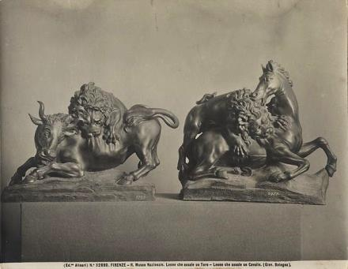

- LO SCONTRO
- La preghiera di PALLANTE all’Alcide ERCOLE con la richiesta di assistenza, ma nulla può mutare il volere del Fato
- ERCOLE si rattrista e piange, ma Giove lo conforta: anche suo figlio Sarpedone è caduto sotto le mura di Troia
- Ormai il destino di TURNO e di PALLANTE si realizza: entrambi sono destinati a morire

- I COLPI A VUOTO
PALLANTE scaglia l’asta con grande forza e strappa dalla guaina la spada splendente:
- l’asta trapassa lo scudo e sfiora il corpo possente di TURNO
- TURNO afferra e vibra a lungo l’asta e poi la scaglia contro l’avversario

- IL COLPO MORTALE
L’asta di TURNO attraversa gli strati di ferro, bronzo e pelle di toro che avvolgono lo scudo di PALLANTE, per conficcarsi infine nel petto, perforata anche la corazza.
PALLANTE si strappa dalla ferita l’asta e …
per la stessa via sgorgano insieme il sangue e la vita
Infine crolla a terra e muore.

- LE PAROLE DEL VINCITORE
TURNO si rivolge a EVANDRO dicendogli che gli restituisce il corpo del figlio per la sepoltura: la morte del giovane è la vendetta per l’alleanza stretta dal vecchio re Arcade con Enea.
Poi, con il piede sinistro sopra il corpo del nemico esanime, gli strappa il prezioso balteo, su cui era scolpito il mito delle Danaidi

